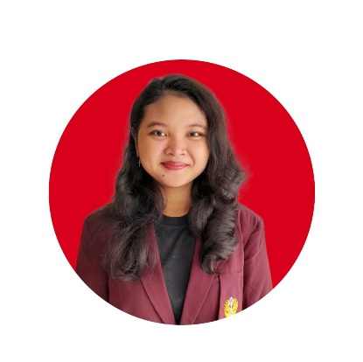

Juliana Widianti Dwi Putri

+6285218539640 | [julianawidianti18@gmail.com](mailto:julianawidianti18@gmail.com) | [www.linkedin.com/in/juliana-widianti--67a16224b](http://www.linkedin.com/in/juliana-widianti--67a16224b)

Bogor, Indonesia 16830

# TENTANG SAYA

Saya merupakan Mahasiswa Aktif di Universitas Singaperbangsa Karawang Fakultas Ilmu Komputer Prodi Informatika. Pada saat ini saya sedang berada di semester 4 dengan prestasi akademik dan pengalaman organisasi maupun Menyusun sebuah acara. Saya sangat suka dengan tantangan serta Bersosialisasi dengan orang-orang baru dan motto hidup saya adalah berusaha serta lakukanlah suatu hal dengan sebaik mungkin. Kegemaran saya adalah membaca buku.

# PENGALAMAN

* **Panitia Fasilkom Cup 2023 - Karawang, Indonesia** Juni 2023

*Anggota Divisi Acara*

* **Panitia PKKMB Fakultas Ilmu Komputer 2023 - Karawang, Indonesia**  Sept 2023

*Anggota Divisi Acara*

* **Panitia LKMM (Latihan Kepemimpinan Mahasiswa Baru) 2023 - Karawang, Indonesia**

*Anggota Divisi Acara*Oct 2023

* **Panitia IT Bootcamp 2023 - Karawang, Indonesia** Oct 2023

*Anggota Divisi Acara*

* **Panitia Inaugurasi 2023 - Karawang, Indonesia** Nov 2023

*Anggota Divisi P3K*

* **Panitia PKM Center 2023 - Karawang, Indonesia** Nov 2023

*Anggota Divisi Acara*

* **Anggota BLM (Badan Legislative Mahasiswa) Fasilkom,Komisi B - Karawang, Indonesia**  Desc 2023
* **Ketua Pelaksana Sertijab Ormawa FASILKOM 2024 - Karawang, Indonesia**  Jan 2024

*Ketua Pelaksana*

# PENDIDIKAN

**University Singaperbangsa - Karawang, Indonesia** Aug 2022 - Present

*S1 Informatika , 3.90/4.00*

**SMA Negeri 1 Jonggol - Bogor, Indonesia** Jun 2019 - May 2022

*High School Graduate in Social Science*

# SKILL

* Canva
* Video Editor
* Menulis

# HOBI

* Membaca
* Menari
* Memasak